ERRORES LIQUIDACION SEGURIDAD SOCIAL OCTUBRE/2014 – BD PRUEBAS – DIVISION AB (QC06 Y QC11)

1 – El señor Jairo Francisco Apushana, CC-1010111276, ingresó el 30-oct-2014, en el plano sale correctamente con 1 día cotizado a todos los subsistemas, IBC pensión-salud-arl de $21.000 correspondiente al valor de salario mínimo, pero el IBC de parafiscales está errado como en casos anteriormente reportados de personas migradas de temporales(primera línea del plano):
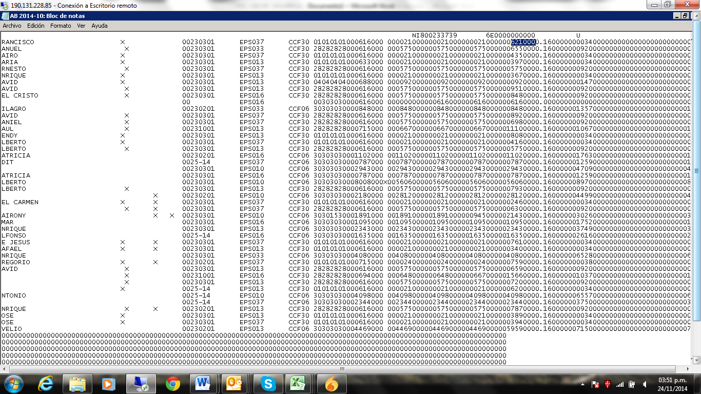
2 – El señor Andres Sánchez, CC-1081786820, ingresó a la division AB, QC-06, el 05-noviembre. Se está liquidando la seguridad social de Octubre y sale en el archivo plano con novedad de retiro con 28 dias cotizados (novedad corresponde a contrato con temporal? Segunda linea del plano):
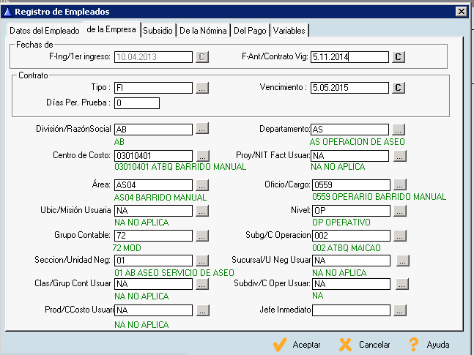
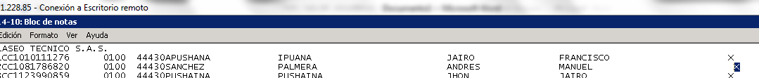
3 – En autoliquidacion se marcó la empresa como beneficiaria de CREE, los afiliados relacionados en el plano salen excentos en la cotizacion a salud y parafisacles (sena e icbf) pero al final del registro todos estan marcados con N, loque significa no excentos.
